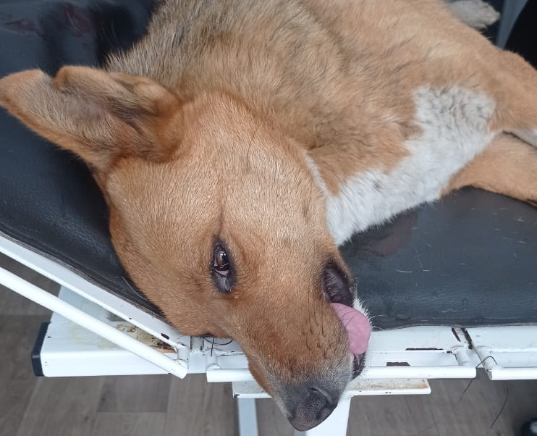

КАРТОЧКА УЧЕТА ЖИВОТНОГО БЕЗ ВЛАДЕЛЬЦА

Дата поступления в организацию по отлову животных без владельцев: 01.04.2021 г.
Вид: собака
Пол: сука
Порода: беспородная
Окрас: рыже-белый
Шерсть: тусклая, мутного цвета
Уши: висячие
Хвост: крючком
Вес: 26,9 кг
Возраст(примерный): 7 лет
Особые приметы: отсутствуют
Идентификационная метка, чип (способ и место нанесения): биркование
Регистрационный номер: 5419 1017
Место отлова (адрес): г. Куйбышев, ул. Октябрьская

